Szisztematikus összefoglaló és meta-analízis készítése

A szakirodalmi összefoglaló célja, hogy egy terület kutatásait összegezze. Az így kinyert eredmények több kutatás eredményeit összesítik, ezért nagyobb bizonyító erővel bírhatnak egy egyszeri kutatásnál. A bizonyítékok hiearachiájában a — megfelelő módon elkészített — összefoglaló tanulmányok rendelkeznek a legnagyobb tudományos bizonyító erővel (lásd 1. Ábra). Továbbá a szakirodalmi összefoglalók azt is lehetővé teszik, hogy megfigyeljünk olyan összefüggéseket, amelyek az egyes kutatások szintjén észrevétlenek maradnának. Így például lehetséges egy kezelés hatékonyságának és biztonságosságának felmérése (pl. ritka mellékhatások rejtve maradhatnak egy kis kutatásban, de láthatóvá válhatnak több tanulmány alapján), egy hatás általánosíthatóságának vagy specifikusságának vizsgálata (pl. egy terápia működik tapasztalt és tapasztalatlan terapeutákkal is), következtetés háttérmechanizmusokra (pl. a laboratóriumi stresszorok akkor okoznak kortizol választ, ha van bennük szociális komponens vagy kontrollvesztés), egy területről meta-információk gyűjtésére (pl. mikor volt népszerű egy kutatási terület). A kvantitatív szakirodalmi összesítő tanulmányok (meta-analízis) segítségével pontosabban megbecsülhetjük egy hatás nagyságát is. A szakirodalmi összefoglalók ún. másodlagos kutatások, azaz nem saját adatokat gyűjtenek, hanem más tanulmányok összesítésével és szintézisével jutnak következtetésekre.

**1. Ábra. Bizonyítékok hierarchiája**

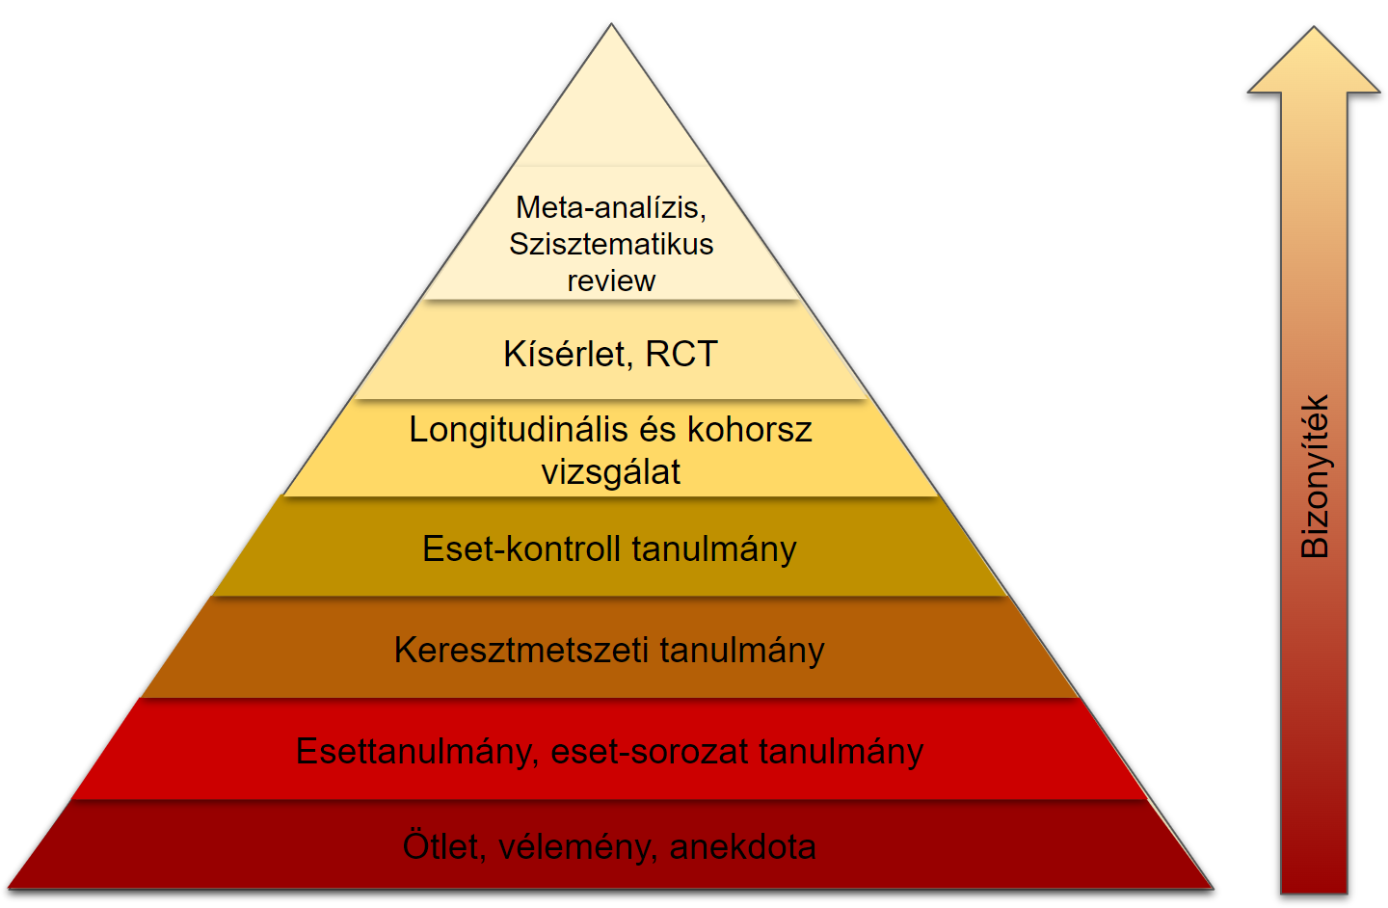

## Összefoglaló tanulmány fajták

A szakirodalmi összefoglalók többfélék lehetnek az elkészítés módjától és a használt módszertől függően. A **narratív összefoglaló** egy olyan tanulmány, ami egy szakterületet egy meghatározott cél alapján összesít, például bemutatja a terület fő elméleteinek fejlődését. A felhasznált kutatásokat nem szisztematikus keresés alapján, hanem egyéb szempontok szerint vonja be a tanulmányba. Jellemzően egy szakterületet összefoglalásakor csak a legfontosabb tanulmányokat tárgyalja. A **scoping review** (szakirodalmi feltérképezés) célja, hogy egy terület kutatásaiban jelentkező módszertani kérdéseket összesítse. Tehát jellemzően nem a kutatások eredményeire kíváncsi, hanem arra, hogy milyen módszerekkel, mintákkal, eszközökkel vizsgálták a korábbi kutatások a területet. A scoping review-k hasznosak lehetnek egy szisztematikus irodalmi összefoglaló megalapozására, illetve annak szükségességének vagy megvalósíthatóságának felmérésére. A **szisztematikus összefoglaló** készítése során előre meghatározott szabályok alapján egy szakterület összes releváns kutatását összegyűjtik, majd ezeket a kutatásokat rendszerezik és kvalitatívan összesítik. A **meta-analízis** a szisztematikus összefoglalóban foglaltakon túlmenően a kutatások eredményeit kvantitatívan is összesítik, azaz számszerű becslést készítenek arról, hogy egy hatásnagyság mekkora lehet a populációban.

**2. Ábra. Az összefoglaló tanulmány fajták és azok bizonyító erejének összefüggése**

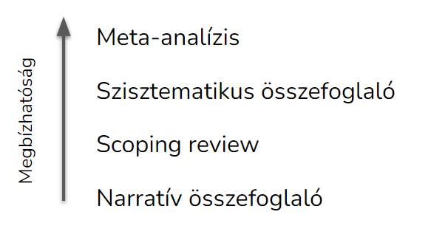

### Narratív összefoglalók

A narratív összefoglaló egy terület legfontosabb eredményeibe nyújt betekintést, anélkül, hogy az olvasótól elvárná a szakterület beható ismeretét. Ez az összefoglaló fajta a többihez képest kevésbé tervezés és erőforrás igényes. Például nem szükséges hozzá protokollt írni, vagy több kutatót bevonni a tanulmányok kiválasztásához és adatkinyeréshez. Akkor is elvégezhető, ha csak kevés kutatás létezik egy területen. Ugyanezek miatt azonban a módszer jelentős hátránya lehet, hogy a tanulmányok szubjektív beválogatása miatt nagyobb hangsúlyt kap a kutató által felállított narratíva, ami bizonyos esetekben torz képet festhet egy területről. Emellett a módszer nem igyekszik kvalitatív vagy kvantitatív összesítésre, így nehéz megfelelően súlyozni az egymásnak ellentmondó eredményeket. Mindezek miatt a narratív összefoglalók ritkábban jelennek meg folyóiratcikként, a leggyakrabban könyvfejezetként vagy monográfiaként publikálhatóak.

### Scoping review

Főleg arra való, hogy feltérképezzük egy terület lefedettségét, illetve azt, hogy az adott területen milyen kérdések tisztázatlanok, vagy milyen módszereket használnak. Egy scoping review-ban így többnyire nagyobb hangsúlyt kap a cikkek módszertanának az áttekintése, mint a fő kutatási kérdések összegzése. Egy sikeres scoping review segíthet eldönteni, hogy egy szisztematikus irodalmi összefoglaló milyen kérdésekre tegye a hangsúlyt.

### Szisztematikus összefoglaló

Célja egy területen rendelkezésre álló összes hozzáférhető bizonyíték áttekintése. A bevont cikkek egy előzetes protokoll alapján, szisztematikus kiválasztási folyamat során kerülnek a tanulmányba. A kiválasztott cikkeket kategorizálják és a legfontosabb eredményeit összegyűjtik, és kvalitatívan értékelik. A cikkeket gyakran osztályozzák is, például aszerint, hogy mennyire erős bizonyító erővel bírnak. A szisztematikus összefoglalók alkalmasak lehetnek egy terület eredményeinek és módszertani jellemzőinek bemutatására. Azonban kvantitatív összesítés híján az egymásnak ellentmondó eredmények összesített értékelését nehéz elvégezni. Az olyan területeken, ahol túl kevés az eredmény egy meta-analízis elvégzésére, gyakran szisztematikus összefoglalót készítenek.

### Meta-analízis

A meta-analízis a szisztematikus összefoglaló olyan formája, ahol az egyes kutatásokban található számszerű eredmények statisztikai módszerekkel összesítésre kerülnek. Így egy terület kutatásait összegyűjtve lehetővé válik a populációban lévő hatások pontosabb, számszerű becslése. Ezen túlmenően arra is lehetőség nyílik, hogy a kutatásokban lévő hatáskülönbségeket megfigyeljük, és azokat megpróbáljuk megmagyarázni a cikkekben lévő módszertani különbségek alapján. Így olyan összefüggések is feltárhatóak, amelyeket az egyes kutatások nem vizsgáltak.

A meta-analízis készítése többnyire kevés anyagi költséggel jár, azonban jelentős személyi ráfordítást igényelhet a kutatás időtartama miatt, valamint azért, mert számos lépést csak több résztvevő közreműködésével lehet elvégezni. A meta-analízisek azonban a többi cikkformához képest jobb idézettségre számíthatnak, és ennek megfelelően a folyóitatok is szívesen publikálják őket. Természetesen egy meta-analízis eredményei csak annyira megbízhatóak, amennyire a bennefoglalt cikkek azt engedik.

# A szisztematikus összefoglaló és meta-analízis készítésének lépései

Az alábbiakban a meta-analízis készítésének lépéseit írjuk le. A fejezet későbbi részében pedig ezeknek a lépéseknek a kivitelezéséről lesz bővebben szó.

1. Kutatási kérdés azonosítása
2. Protokoll pre-regisztrációja
   1. Előzetes irodalomkeresés
   2. Kiválasztási protokoll megtervezése
   3. Pilot keresés, hogy optimalizáljuk a protokollt
3. Irodalomgyűjtés
   1. Online adatbázisok
   2. Témával kapcsolatos folyóiratok
   3. “Szürke irodalom” (nem lektorált kutatások) — a publikációs torzítás ellensúlyozása miatt
      1. Preprintek (pl. psyarxiv.com, biorxiv.org)
      2. Céges “white paper”-ök (cégek saját, lektorálatlan tanulmányai)
      3. Disszertációk és szakdolgozatok (Proquest D&T, [thesiscommons.org](https://thesiscommons.org/))
      4. Témával foglalkozó kutatók megkeresése a publikálatlan tanulmányok miatt
4. Cikkek beválogatása és kizárása
   1. Duplikátumok eltávolítása
   2. Első szűrés cím és absztrakt alapján.
   3. Második szűrés teljes cikk elolvasása alapján.
   4. Harmadik szűrés, ha egy cikk nem tartalmazza a szükséges információkat.
5. Adatok kinyerése a cikkből / kódolás
   1. Tanulmány jellemzők (típus: RCT, keresztmetszeti, forrás: cikk, könyvfejezet, disszertáció).
   2. Minta jellemzők (életkor, férfi arány, klinikai státusz).
   3. Cikk minőségének megállapítása (ld. Risk of Bias).
   4. Hatásméretek (meta-analízis esetén).
6. Adatok kvantitatív elemzése (meta-analízis esetén)
   1. Hatásméretek összesítése, populáció hatás becslése.
   2. Heterogenitás megállapítása.
   3. Moderátorelemzés, meta-regresszió és alcsoport elemzések.
7. Eredmények robusztusságának vizsgálata (meta-analízis esetén)
   1. Szenzitivitás elemzés: lehetséges torzító tényezőkre, kutatások minőségére.
   2. Outlierek felfedezése.
   3. Publikációs torzítás felmérése és korrekciója.

## Ellenőrző listák (checklistek) a szisztematikus összefoglalók készítéséhez

A szisztematikus összefoglalók és meta-analízisek készítéséhez segítséget nyújthatnak az ellenőrző-listák. Ezek segítenek ellenőrizni, hogy minden fontos részletet megemlítsünk a tanulmányban. Tartalmazza mindazokat a követelményeket, amelyek biztosítják egy szisztematikus összefoglaló jó minőségét és átláthatóságát. Létezik több ilyen ellenőrző lista, mint pl. az Amerikai Pszichológusok Szövetségének a listája (MARS), azonban a PRISMA checklist a legelterjedtebb [(Page et al., 2021)](https://paperpile.com/c/47ntK5/aBiE), ezért ebben a fejezetben is ezt tekintjük mérvadónak. Számos folyóiratnál követelmény, hogy a PRISMA követelményeinek eleget tegyen a publikálásra leadott tanulmány.

# Összefoglaló írásának lépései

## A kutatás céljának meghatározása

A kutatás céljainak a meghatározásához — más típusú kutatásokhoz hasonlóan — használható az ún. PICOS (vagy PICOT) rendszer. Ez a betűszó a hipotézisek legfontosabb részeinek meghatározásához használható:

* P (populáció): kikre vonatkozik a kérdés?
* I (indikátor): minek a hatását vizsgáljuk?
* C (comparison / összehasonlítás): mihez hasonlítjuk a változást?
* O (outcome / kimenetel): mit mérünk?
* T (time / idő) vagy néha S(study design; kutatási felépítés)

## Protokoll írása és regisztrációja

A statisztikai következtetések akkor lehetnek hitelesek, ha a hipotézisek alkotása más adatok alapján történik, mint a hipotézisek igazolása [(Lakens et al., 2016)](https://paperpile.com/c/47ntK5/Ymxc). Ez praktikusan azt jelenti, hogy a hipotéziseket és tervezett statisztikai eljárásokat azelőtt kell rögzíteni, mielőtt az adatok elemzése megkezdődik [(Watt & Kennedy, 2016)](https://paperpile.com/c/47ntK5/lasZ). Ezért alakult ki, hogy a metaanalízis készítés első és egyik legfontosabb lépése a protokoll megírása, ami előre rögzíti a kutatás kulcskérdéseit, az adatgyűjtés módjait, a tervezett statisztikai elemzéseket. A metaanalízis protokoll megkönnyíti a kutatók későbbi munkáját, mivel egyértelmű szabályokat és eljárásmódokat szolgáltat a kutatás során felmerülő kérdésekre. Emellett megakadályozza, hogy a kutatók az adatok ismeretében állítsanak fel új hipotéziseket, ami téves pozitív következtetésekhez vezethet [(Simmons et al., 2011)](https://paperpile.com/c/47ntK5/tfwd).

A metaanalízis protokoll készítéséhez a PRISMA-P útmutató nyújt keretet [(Moher et al., 2015)](https://paperpile.com/c/47ntK5/d0PX). A protokollban alá kell támasztani a metaanalízis létjogosultságát és formálisan rögzíteni kell a kutatási kérdéseket a PICO (résztvevők, intervenciók, komparátorok, kimeneti változók) alapján. Továbbá le kell írni a cikkek beválogatási és kizárási kritériumait, és rögzíteni a kivonni kívánt változókat, és az adatelemzés tervezett módjait, beleértve az eredmények robusztusságára vonatkozó intézkedéseket is.

A kutatások (pre)regisztráció néhány területen (pl. klinikai gyógyszerkutatások) már most is kötelező, és a pszichológiában is sok helyen normává válik [(Nosek & Lindsay, 2018)](https://paperpile.com/c/47ntK5/AQwD). A pre-regisztrált kutatást sokan megbízhatóbbnak tekintik, mint a nem preregisztráltat, ezért könnyebb publikálni, és az idézettsége is magasabb lehet. A pre-regisztrált tanulmányok könnyebben publikálhatóak, akkor is, ha az adatok nem támasztják alá a hipotéziseket.

A metaanalízis protokoll közzétehető lektorált cikk formájában olyan folyóiratnál, ami befogad ilyen jellegű kéziratokat. Ennek előnye, hogy a kutatás megkezdése előtt értékes visszajelzéseket kaphatunk a protokollról, amelyek összességében jobbá teszik a kutatást. A protokoll kevésbé formális, ám szintén elfogadott közzétételi módja a preregisztrációs[1] adatbázisba, vagy preprint szerverre való feltöltés (pl. osf.io, PsyArXiv.com). A z elektronikus felületek rögzítik a feltöltés és az esetleges módosítások pontos dátumát, így rögzítik a kutatók témával kapcsolatos elsőségét is.

## Irodalomgyűjtés

Az összefoglaló alapjául szolgáló közlemények többsége folyóiratcikkekből, könyv fejezetekből és disszertációkból áll. Ezen lektorált források mellett az utóbbi időben a egyre gyakoribb a lektorálatlan preprintek és kéziratok összegyűjtése is egy adott témában. A közlemények elsődleges forrásának számítanak a kiadói adatbázisok (pl. SpringerLink, Science Direct), az aggregáló adatbázisok (pl. Web of Science, EBSCO, Google scholar), preprint szerverek (pl. psyarxiv, biorxiv), szakdolgozat repozitóriumok (ProQuest D&T, Thesis commons), és for-profit tudományos hálózati oldalak (ResearchGate, Academia.edu).

Másodlagos forrásként használhatóak a beválogatott közlemények irodalomjegyzékei, korábbi összefoglaló tanulmányok, illetve a tudományterületen gyakran publikáló kutatók ajánlásai.

### Kulcsszavak meghatározása

Az irodalomkutatás egyik legfontosabb lépése a kulcsszavak megtalálása és a keresőkifejezés (search term) létrehozása. A keresőkifejezés olyan, többnyire univerzális szintaxis alapján létrehozott “utasítás”, ami az online adatbázis keresőjében hatékonyan azonosítja a számunkra fontos közleményeket, míg a számunkra irrelevánsakat kiszűri. A keresőkifejezés tartalmazza a kulcsszavakat, szűrő kritériumokat (pl. a közlemény nyelvét, legkorábbi dátumát, stb.), valamint operátorokat és behelyettesítő karaktereket, amelyek segítségével szűkíthetjük vagy tágíthatjuk a keresésünk hatókörét. A legfontosabb logikai kifejezések, joker karakterek, operátorok (a teljesség igénye nélkül):

* *: behelyettesítő karakter, használatával pl. csak egy szó elejét kell megadni, pl. child*.
* AND, OR (néha & és |): és / vagy logikai operátorok.
* idézőjel (“”), ami azt jelzi, hogy a benne foglalt szöveget szó szerint kell érteni, és a keresés csak egyben értelmezhető. Egyébként a szóközzel elválasztott szavak esetén minden szó külön kifejezésnek számítana.
* zárójel (): csoportképzés, ami akkor hasznos, ha logikai operátorokat teszünk a kulcsszavak közé és ezeket a kifejezéseket egy hierarchiába szervezzük.

Érdemes a keresőkifejezést előzetes keresések során finomítani. A végső, szisztematikus keresésre szolgáló keresőkifejezést fontos szó szerint elmenteni, mert azt meg kell adnunk a publikációban. A keresőkifejezések az egyes adatbázisok szintaxisában való kisebb eltérések miatt néha minden adatbázishoz külön kell megadnunk. A publikációban azt is le kell írni, hogy mikor végezték legutoljára a keresést.

**1. Táblázat. Példa a Keresőszavak meghatározására a PICOS alapján**

| **Populáció / Population** | **Független változó / Indicator** | **Kontroll / Control** | **Kimeneti változó / Outcome** | **Study design** | **Idő / Time** |
| --- | --- | --- | --- | --- | --- |
| anxiet* | Home based CBT | wait-list | STAI | RCT | Max 12 hónap utánkövetés |
| child* |  | “treatment as usual” | CESD | experiment |  |
|  |  |  | BDI |  |  |

**3. Ábra. Keresőkifejezés példa**

Forrás: [(Kassai et al., 2019)](https://paperpile.com/c/47ntK5/KZQd)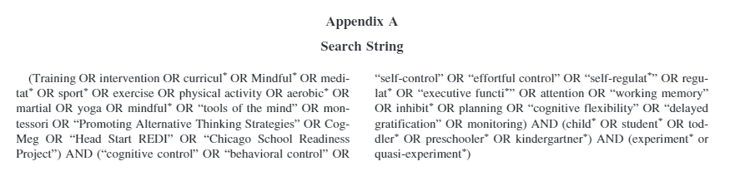

## Cikkek szűrése

Még a legjobban megírt keresőkifejezés esetén is számos olyan forrást fogunk találni, amelyek valójában nem felelnek meg a beválogatási kritériumoknak. Így egy beválogatási folyamat során el kell dönteni, hogy melyik forrást tartjuk meg, és melyiket szűrjük ki. A cikkek beválogatását a regisztrációban meghatározott módon kell elvégezni, olyan módon, hogy minél kevésbé érvényesülhessenek a kutatók szubjektív torzításai. Ezért a PRISMA checklist előírja, hogy minden forrás beválogatásáról legalább két egymástól független kutató döntsön. A beválogatási és kizárási kritériumokat minél pontosabban kell megfogalmazni. Például meg kell határozni a publikáció típusát (pl. folyóiratcikk, könyvfejezet), a kutatás felépítését (pl. RCT, keresztmetszeti), a minta tulajdonságait (pl. csak felnőtt, csak szorongó), az alkalmazott kezelést vagy manipulációt és a kontroll helyzetet (pl. CBT vs. várólistás kontroll), a kimeneti változót / konstruktumot (pl. depresszió pontszám), és a kutatás időtávját (pl. 2-6 hónapos utánkövetés). Ezek mellett további beválogatási kritériumok is meghatározhatóak (pl. nyelv, időszak, stb.). A cikkek szűrését nagyban megkönnyíti és felgyorsítja a kizárási kritériumok meghatározása, ezért ezeket is érdemes konkrétan megfogalmazni. Újabban a gépi tanuló algoritmusok elterjedése azt is lehetővé teszi, hogy ezt a folyamatot részben vagy egészben automatizáljuk.

A kiválasztási folyamatot pontosan dokumentálni kell, és a publikációban a PRISMA folyamatdiagramon számszerűen meg kell határozni, hogy a szűrés melyik szakaszban hány kutatás esett ki a szűrőn.

**4. Ábra. PRISMA folyamatábra sablon**

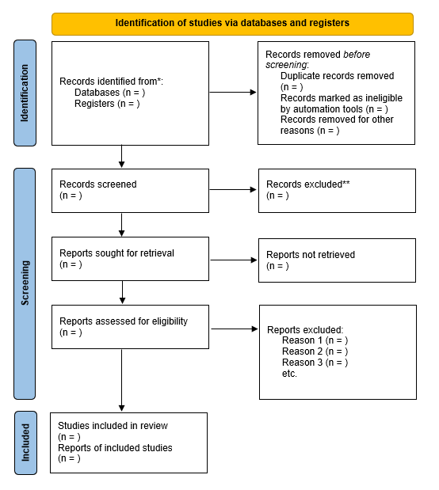

Forrás: <http://www.prisma-statement.org/PRISMAStatement/FlowDiagram>

## Adatok kinyerése

A beválogatott cikkekből ki kell nyerni a szükséges adatokat és információkat. Ez a meta-analízis készítés legnehezebb és leghosszadalmasabb része, mivel általában a legtöbb információt csak a forrás alapos átolvasása során lehet megtalálni. Továbbá gyakran nem is fellelhető meg minden szükséges adat. Ilyenkor fel lehet keresni a szerzőket, akik jobb esetben odaadják a kért információkat. Ha nem találunk meg egy kulcsfontosságú adatot a forrásban, akkor az adott kutatást ki zárnunk az elemzésből. Az adatkinyerést nehezíti, hogy azt a PRISMA checklist szerint — a szűréshez hasonlóan — több egymástól független kutatónak kell végeznie.

A kinyerhető adatok köre igen széles lehet. A meta-analízis elvégzéséhez szükséges hatásméreteken túl a többi között ki lehet gyűjteni a mintára vonatkozó adatokat (pl. férfiak aránya a mintában, átlagéletkor), változókra vonatkozó adatokat (használt skála), a kutatás felépítésével kapcsolatos adatokat, cikkre vonatkozó meta-adatokat (pl. kiadási év, forrás típusa). Ezek mellett lehetséges az is, hogy a forrás bizonyos jellemzőit független kutatók kódolják valamilyen szempontrendszer szerint. Például egy feladat leírása alapján a kódolóknak kell eldönteni, hogy a kutatásban alkalmazott feladatban volt-e versengés.

Fontos megjegyezni, hogy a kinyert és kódolt adatok általában a teljes cikkre vonatkoznak. ha ezektől eltérünk — pl. a jól elhatárolható almintákat vesszük alapegységnek — azt a kódolási tervben kell meghatározni.

Objektív adatok kinyerése során a cikkben lévő számszerű értékeket kell megtalálnunk és rögzítenünk. Ilyen lehet a kutatásban résztvevők száma, neme, valamint a hatásméretek. Gyakran leleményesnek kell lennünk, mert a cikkek nem közlik a számunkra lényeges számadatokat. Vagy ezeket a számokat nem abban a formában találjuk meg, ahogy szükségünk lenne rájuk, így ezeket nekünk kell kiszámolnunk más információk alapján. Például ha a forrás nem közli a számunkra fontos hatásméretet, akkor nekünk kell összesítő statisztikák alapján kiszámolnunk azt. Előfordulhat az is, hogy nem a pontos számot találjuk meg, hanem egy ábra alapján kell becslést tennünk az értékekre.

Lehetséges az is, hogy a cikkben lévő információt valamilyen kritérium szerint kutatók kódolják. Például megítélik, hogy a cikkben szereplő stresszor tartalmaz-e interperszonális elemet, kihívást, fizikai fájdalmat, stb. [(Denson et al., 2009)](https://paperpile.com/c/47ntK5/c8gL). A kódolás lehetséges másodlagos forrásból származó információk alapján is, pl. videojátékok életkori besorolása egy konkrét minősítő szervezet véleménye alapján. Ha kutatók kódolnak adatokat, azokat fontos legalább két független kódolóval elvégeztetni, és utána ellenőrizni a kódolók közötti megbízhatóságot (inter-rater reliability). A kódolók közötti reliabilitás megállapítására több módszer is létezik. Ezek közül a Krippendorff alfa mutató a legflexibilisebb, mert használható mindenfajta mérési szintű változóra, és bármennyi független kódolóra [(Krippendorff, 2011)](https://paperpile.com/c/47ntK5/F4Py). Emellett az értelmezése hasonló a pszichológusok által jól ismert Cronbach alfa mutatóra. Ehhez hasonlóan 0 és 1 között vehet fel értéket, a jó egyezést a 0.8, megfelelő egyezést a 0.67 feletti érték jelenti, míg az alacsonyabb Krippendorff alfa rossz egyezést jelent. Az utóbbi esetben meg kell határoznunk a döntési szabályt a kódolási protokollban. Például lehetséges — ám időigényes — stratégia az adatok újrakódolása, a vitás kódolás csoportos újrakódolása konszenzus alapján, vagy dönthet egyszemélyben egy kijelölt kutató is.

### Kódolási struktúra

A kódolási struktúra annak a meghatározása, hogy a kódolók milyen adatok gyűjtsenek ki, és azokat milyen módon rögzítsék. Az kódolási struktúrát azelőtt kell meghatározni, mielőtt elkezdődnek az adatok kigyűjtése és kódolása. A legjobb, ha a kódolási struktúrát egy üres táblázat tartalmazza, amelyben azonban már látszanak a változónevek, instrukciók a változók gyűjtésével kapcsolatban, valamint példák a lehetséges értékekre. A kódolást meg kell tanítani a közreműködő kutatóknak, ehhez érdemes egy kódolási instrukciót készíteni.

### Hatásméret (effect size)

A meta-analízisben a fő kimeneti változó a hatásméret. A hatásméret annak a számszerűsített mutatója, mennyire erős egy összefüggés, vagy mekkora a különbség két csoport illetve mérés között. A hatásméret független az elemszámtól, ezért érdemes a becslés bizonytalanságával (pl. konfidencia intervallum) együtt közölni. A hatásméret létezhet nyers formában, pl. két csoport átlagának különbségeként. Ekkor a mértékegysége megegyezik az eredeti mérés mértékegységével. Azonban így nem összehasonlíthatóak és összevonhatóak a hatásméretek más kutatásból származó hatásméretekkel. A meta-analízisekben a hatásméretek mindig standardizált formában jelennek meg. Ezek jellemzője, hogy mértékegysége független az eredeti mérés mértékegységétől, így az értéknek abszolút jelentése van. Az eredeti források gyakran nem közlik a hatásméretet olyan formában, amilyenre egy konkrét meta-analízisben szükség van. Ezért az adat-kinyerési fázis során egyéb adatok alapján kell kiszámolni a hatásméretet.

Három fő hatásméret mutató “család” van. Az egyiket a csoportok közötti különbségekre a másikat a személyen belüli változásokra, a harmadikat a változók közötti összefüggésekre használjuk. Az egyes hatásméretek többféleképpen is kiszámíthatóak a nyers vagy összesített adatokból [(Harrer et al., 2021)](https://paperpile.com/c/47ntK5/cXeG)[2]. A legtöbb hatásméret átalakítható egymásba, pl. a különbség hatásméret összefüggés hatásméretté.

#### Öszefüggés hatásméretek

##### Folytonos kimeneti változók hatásméretei

A legismertebb összefüggés hatásméret a Pearson-féle r, avagy korrelációs koefficiens. Párosított kvantitatív adatok összefüggésének erősségét mutatja. Értéke -1 és 1 között van, előbbi jelzi a tökéletes fordított arányosságot, utóbbi a tökéletes egyenes arányosságot. A 0 jelenti az összefüggés hiányát. Ehhez hasonló mutató a Spearman rho (ρ), ami a nyers értékek helyett az értékek sorrendjének (rangjának) korrelációja.

A korrelációs együtthatóhoz hasonló hatásméret mutató a lineáris regresszió során kapott standardizált béta együttható. Ennek értelmezése hasonló a korrelációs együtthatóhoz, azonban ha a regressziós modell más prediktorokat is tartamaz, akkor az értéke eltérhet attól. Emiatt a standardizált béták csak akkor összehasonlíthatóak, ha ugyanazok a prediktorok találhatóak az összes többi modellben is.

Az η2(eta-négyzet): Azt jelzi az eta-négyzet, hogy a függő változó varianciájából mennyit magyaráz meg egy prediktor, miközben a többi független változóra kontrollálunk. Ez mindig túl fogja becsülni a hatásméretet, mivel a minta varianciáját magyarázza, nem a populációét, bár ahogy nő a minta, csökkenni fog ez a torzítás. Ennek egy változata a részleges eta-négyzet (η2p), ami a hatás arányát mutatja, plusz a hiba varianciát, ami a hatásnak tulajdonítható.

Az ⍵2 (omega-négyzet): Egy kevésbé torzító változata az eta-négyzetnek. Az általános formáját alapvetően kevés elrendezésben lehet felhasználni, de publikálták többfajta kiegészítését, variációját is, ami felhasználható a dizájnok széles skáláján.

A Cohen-féle f2 szintén az F-teszthez, ANOVA-hoz, és többszörös regresszióhoz használatos.

##### Diszkrét kimeneti változók hatásméretei

Az esélyhányados (Odds ratio, OR) annak az esélye, hogy a kimeneti esemény megtörténik egy prediktor esemény bekövetkezése esetén, a prediktor esemény hiányához képest. Azt mutatja, hogy hányszorosa változik az esélye az eseménynek ha a prediktor jelen van. Folytonos prediktor esetén pedig azt mutatja, hogy a prediktor értékének 1-gyel való növekedése hányszorosára növeli a kimeneti esemény bekövetkezését.

A relatív kockázat (Relative Risk vagy Risk ratio) az esélyhányadoshoz hasonlóan a kapcsolat erősségét mutatja a prediktor és a kimeneti változó között. Annak a kockázatát mutatja, hogy egy esemény mennyivel valószínűbb az egyik csoportban egy másik csoporthoz képest.

Míg az esélyhányados az esélyek hányadosa, a relatív kockázat a valószínűségek hányadosa. Ezek a hatásméret mutatók hasonlóan értelmezendőek: értéktartományuk 0 és végtelen között van, ahol az 1-es érték jelenti az összefüggés hiányát (a prediktor nem befolyásolja a bekövetkezés valószínűségét). Ha hányados nagyobb egynél, akkor a prediktor a hányados arányában növeli a kimeneti esemény bekövetkezési esélyét. Ha a hányados kisebb mint 1, akkor a prediktor csökkenti a kimeneti esemény bekövetkezésének esélyét a hányados arányában.

#### Csoportok közötti különbség hatásméretek

A legismertebb különbség hatásméret a Cohen d (más néven standardizált átlagkülönbség, SMD). Azt mutatja meg, hogy hány szórással nagyobb az egyik (pl. kezelt) csoport átlaga a másik (pl. kontroll) csoporthoz képest? Például a férfi-nő magasságkülönbség Cohen d-ben kifejezve d = 1.4.

Az előző hatásméret-mutató kis mintákra és egyenlőtlen varianciákra korrigált változata a Hedge’s g. Hasonlóképpen, a Glass-féle delta (Δ) csak az egyik csoport szórását használja az arányosításnál.

#### Változás hatásméretek (személyen belüli hatásméretek)

A változás hatásméretek két mérés kölönbségén alapulnak (pl. kezelés előtti és utáni mérések különbsége). Ez nem egyenlő az átlagok különbségével, hanem az egyénen belüli különbségek átlaga. Ha a forrásban csak a mérésenkénti átlagok és szórások állnak a rendelkezésre, akkor a változás hatásméret kiszámításához azt is szükséges tudni, hogy mennyire korrelálnak egymással az egyes mérések. Ezen információk a hiányában csak becslést tudunk alkalmazni a hatásméretre. Például feltételezhetjük, hogy az összefüggés a két mérés között r = .5.

#### Arány mint hatásméret

Az említett standardizált hatásméret mutatók mellett előfordulhat, hogy egy jelenség populációban való előfordulását (prevalenciáját) akarjuk megbecsülni egy meta-analízis segítségével. Az arány vagy százalék tulajdonképpen megfelel a hatásméret kritériumának, hiszen egy standardizált mutató, aminek értelmezése független a kontextustól. A százalékokat azonban nem lehet szimplán összeátlagolni, mert úgy az alacsony vagy magas prevalencia esetén a konfidencia intervallumok könnyen átléphetik az elméleti minimumot (0%) vagy maximumot, valamint ebben az esetben nem vesszük figyelembe a mintaméreteket. Ezért logit transzformációt kell alkalmazni a hatásméretek összesítésénél. Ehhez számítható standard hiba vagy konfidencia intervallum is, ami soha nem lépi át a 0 vagy 1 értéket [(Harrer et al., 2021)](https://paperpile.com/c/47ntK5/cXeG).

**2. Táblázat. Legfontosabb hatásméretek nagyságrendjének értelmezése**

| **Nagyságrend** | **d, g, Δ** | **f2** | **r, ρ, β** | **η2, ⍵2** | **OR, RR\*** |
| --- | --- | --- | --- | --- | --- |
| Kicsi | < 0.2 | < .15 | < .1 | < .01 | < 1.5 / >.7 |
| Közepes | ~ 0.5 | ~ .4 | ~ .25 | ~ .06 | ~ 2.5 / ~.4 |
| Nagy | > 0.8 | > .6 | > .4 | > .14 | > 4.3 / < .23 |

**Megjegyzés.** A nagy hatásméret olyan, amit akár “szabad szemmel” is láthatunk. Pl. ha szétnézünk egy konferencia teremben, szabad szemmel is látható, hogy a férfiak átlagosan magasabbak a nőknél. *: Az OR/RR értelmezésénél az első szám a pozitív összefüggésre, a második a negatív összefüggésre vonatkozik.

Forrás: [(Ben-Shachar et al., 2020)](https://paperpile.com/c/47ntK5/vTUR)

## Hatásméretek összesítése

A meta-analízis során az egyes forrásokból származó hatásméretekből szeretnénk megbecsülni az összesített hatásméretet (pooled effect size). Az összesítés nem egyszerűen a hatásméretek átlagolásával történik, hanem egy statisztikai modell segítségével, ami a valódi hatásméret megtalálására irányul. A metaanalízis végső célja, hogy megbecsülje azt a hatásméretet, amely a tanulmányok összességét jellemzi, még akkor is, ha a megfigyelt hatásméretek tanulmányonként eltérőek. A felhasznált modellnek meg kell magyaráznia, hogy miért és mekkora mértékben különböznek a megfigyelt hatásméretek, annak ellenére, hogy csak egyetlen átfogó hatás van.

Kétfajta modell létezik, amely erre a kérdésre próbál választ adni: a fix-hatás (fixed effect) és a véletlen-hatás (random effect). Bár a két modell különböző előfeltevéseken alapul, mégis szoros kapcsolat van közöttük [(Borenstein et al., 2013)](https://paperpile.com/c/47ntK5/uh9F).

### Fix-hatás modell

A fix-hatás modell azt feltételezi, hogy minden hatásméret egyetlen, homogén populációból származik. Eszerint minden tanulmánynak ugyanaz a valódi hatásmérete, és az ettől való eltérések oka kizárólag a mintavételezési hibából eredeztethető. Mivel a nagy számok törvénye alapján tudjuk, hogy a nagyobb elemszám nagyobb precizitással — azaz a valós hatásmérettől való kisebb eltéréssel — jár, ezért a nagyobb kutatásokat nagyobb súllyal kell figyelembe venniük a hatásméretek összesítésekor. Ezért a fix-hatás modell az összesített hatásméretek kiszámításakor a hatásméretek súlyozott átlagát használja [(Borenstein et al., 2013)](https://paperpile.com/c/47ntK5/uh9F). A fix-hatás modell nem alkalmas egy egész területre vonatkoztatható következtetések levonására. Jellemzően akkor indokolt a használata, ha egy laboron belül több, azonos módszertannal készült tanulmány összesített hatásméretét szeretnénk kiszámítani. Ezt szokták meta-analitikus összesítésnek (meta-analytic summary) nevezni.

### Véletlen-hatás modell

A véletlen-hatás modell feltételezése szerint a hatásméretek nem csak a mintavételezési hiba miatt térnek el a valós hatásmérettől, hanem amiatt is, mert az egyes tanulmányok között módszertani különbségek vannak. Például a kimeneti változót különböző módon mérik, vagy a kezelés típusa, intenzitása, vagy hossza nem azonos. Ebből adódóan a tanulmányok közötti heterogenitásra számíthatunk. Ezért a véletlen-hatás modell nem csupán egyetlen (“valódi”) összesített hatásméretet próbál megbecsülni, hanem a valódi hatások eloszlásának átlagát. A véletlen-hatás modellben a hatásméretek súlyozása nemcsak a mintamérettől, hanem a kutatások közötti varianciától is függ. Ezt a varianciát (τ2; tau-négyzet) először meg kell becsülnünk. Ennek a becslésnek az elvégzésére több módszer is létezik (pl. restricted maximum likelihood, REML; DerSimonian-Laird, stb.), amelyeknek a részleteit lásd Veroniki és mtsai [(2016)](https://paperpile.com/c/47ntK5/6Fs6/?noauthor=1). A véletlen-hatás modell nagyobb általánosíthatóságot enged meg, ami miatt az egész területre vonatkoztathatóak a következtetései.

### Az összefüggő hatásméretek problematikája

Előfordulhat, hogy egy forrásból több hatásméretet is ki szeretnénk nyerni. Ez például akkor fordulhat elő, ha több időpontból is vannak a kutatásban hatásméretek, vagy ha ugyanazt a kimeneti változót többféle módszerrel is mérte a kutatás. Az azonos forrásból származó mérések általában közelebb állnak egymáshoz, hiszen ugyanazt a módszert és mintát használták az adatgyűjtéshez. Ez azzal jár, hogy ezek között a hatásméretek között kisebb lesz a különbség (azaz alacsonyabb a variancia). Ha az azonos forrásból származó hatásméreteket külön kutatásként tennénk be a meta-analízisbe, az az adott forrástból származó hatásméret felülreprezentáltságát okozhatja, ami torzíthatja a az összesített hatásméretet. Ezért a közös forrásból származó, és ugyanarra a kimeneti változóra vonatkozó hatásméreteket vagy összevonjuk (pl. átlagoljuk), vagy kiválasztunk egyet (szisztematikusan valamilyen elv, pl. legjobb reliabilitású mérőeszköz alapján, vagy véletlenszerűen). A másik megoldás, hogy többszintű meta-analízist alkalmazunk, ami lehetővé teszi, az azonos forrásból származó hatásméretek összetartozásának figyelembe vételét a statisztikai modellben. Ez a megközelítés hasonlóan működik a pszichológiában gyakran használt kevert hatású modellekhez (mixed-effect models) [(Harrer et al., 2021)](https://paperpile.com/c/47ntK5/cXeG).

### A meta-analízis eredményeinek ábrázolása

A meta-analízis eredményeit a leggyakrabban ún. forest plot segítségével ábrázolják (ld. lent). Ez az ábrázolás tartalmazza a források neveit és a hozzá kapcsolódó hatásméretet és konfidencia intervallumot, valamint a mintaméretet vagy a kutatás súlyát az összesített hatásméretben. Az egyes források alatt az összesített hatásmérethez kapcsolódó becslések találhatóak. Az ábra jellemzően tartalmaz egy függőleges referencia vonalat is, amely az x-tengelyen azt a pontot jelöli, amely a hatás hiányának felel meg (arány hatásméreteknél az 1, egyébként a 0). Amennyiben az összesített hatásméret konfidencia intervalluma nem fed át a referencia értékkel, akkor azt mondhatjuk, hogy a vizsgált hatás valószínűleg létezik.

A hatásméreteket és a konfidenciaintervallumokat általában lineáris skálán jelenítik meg. Ha azonban az összefoglaló mérőszám egy arányszám (például esélyhányados vagy kockázati hányados), akkor az x-tengelyen általában logaritmikus skálát használnak. Ez azt jelenti, hogy az 1 körüli értékek szorosabban helyezkednek el egymás mellett, mint az 1-nél jóval alacsonyabb vagy magasabb értékek.

**5. Ábra Forest plot**

Forrás: [(Harrer et al., 2021)](https://paperpile.com/c/47ntK5/cXeG)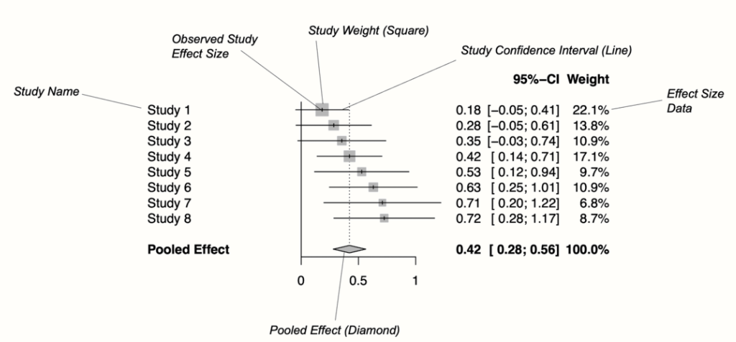

## Hatásméretek heterogenitása

Az előzőekből következően az egyes kutatások által mért hatások variábilisek. Így a véletlen-hatás metaanalízis elvégzéséhez nem csak a hatásméretekre van szükség, hanem azok bizonytalanságának mutatójára is (hatásméretek standard hibája). Ez kiszámítható magából a hatásméretből és az elemszámból (változás hatásméretnél a mérések közötti korreláció is szükséges).

A meta-analízisbe kerülő hatásméretek variabilitásnak két forrása van. Az egyik a korábban említett mintavételezési hiba, a másik a kutatások közötti heterogenitás (between-study heterogenity). Amikor a tanulmányok közötti heterogenitást akarjuk számszerűsíteni, a nehézséget az jelenti, hogy meghatározzuk, hogy az eltérés mekkora része vezethető vissza a mintavételi hibára, és mekkora része a valódi hatásméretbeli különbségekre. Amennyiben van jelentős heterogenitás a kutatások között, használhatunk moderátor elemzést vagy alcsoport elemzést (ld. később).

### A heterogenitás mérése

A tanulmányok mintavételi hibáját a tanulmányok közötti tényleges heterogenitástól hagyományosan a Q statisztika segítségével különböztetik meg. A Q statisztika értékét arra lehet használni, hogy ellenőrizzük, van-e többlet variabilitás az adatainkban, vagyis nagyobb-e variabilitás, mint ami csak a mintavételi hiba miatt várható. Ha ez a helyzet, akkor feltételezhetjük, hogy a fennmaradó eltérés a vizsgálatok közötti heterogenitásból adódik. Bár a Q-statisztikát gyakran használják a metaanalízisekben, ez egy torz mérőszám lehet. A Q-statisztika értéke és szignifikanciája ugyanis nagymértékben függ a metaanalízis méretétől, és így annak statisztikai erejétől [(Harrer et al., 2021)](https://paperpile.com/c/47ntK5/cXeG). Ezért nem elég kizárólag a Q statisztika szignifikanciáját vizsgálni a heterogenitás megállapításához.

A Q statisztika hiányosságainak a kiküszöbölésére jöttek létre további mutatók, amelyek számszerűsítik a kutatások közötti heterogenitást. Ezek a mutatók is Q statisztikán alapulnak, azonban korrigálnak a hatásméretek számára. I2 azt mutatja meg, hogy a hatásméretek variabilitásának hány százaléka marad megmagyarázatlanul a mintavételezési hiba által. Pl. ha az I2 = 90%, azt jelenti, hogy a hatásméretben lévő variabilitás 90%-a a kutatások populációjának varianciájából ered, nem a mintavételezési hibából. Ennek a mutatónak az előnye, hogy az értéke nem növekszik a tanulmányok számának növelésével, és könnyű megérteni a jelentését (I2 = 25%: alacsony, 50% közepes, 75% jelentős heterogenitás).

A H2 szintén a Q statisztikán alapul, és hasonlít az I2-höz. Ha nincs kutatások közötti heterogenitás, akkor az értéke 1 vagy kisebb. Az 1-nél nagyobb érték heterogenitást jelez.

A hatásméretek varianciája (tau-négyzet, τ2) és szórása (tau, τ) szintén lényeges, ezekből ki lehet számítani a hatásméret körüli konfidencia intervallumokat.

### A heterogenitás forrásai

A kutatások közötti heterogenitás számos forrásból származhat. Egyrészt lehet elrendezés alapú: ha “almákat akarunk körtékkel” összehasonlítani. Azaz nem kellően összehasonlíthatóak egymással a kutatások. Ez hibát jelent, amit ki kell javítanunk. Pl. csak összehasonlítható kutatásokat és kimeneti változókat használunk. A heterogenitás lehet statisztikai alapú, amikor a hatást bizonyos kutatások közötti különbségek moderálják pl. minta életkora, nemi eloszlása, használt kezelés típusa. Ezen felül lehetnek outlinerek kiugró hatásméretek, amelyek jelentősen eltérnek a többi hatásmérettől (ld. később).

## Moderátor elemzések

Habár a hatásméretek heterogenitásának mérésére többféle módszer létezik, ezek a megközelítések nem mondják meg, hogy miért találunk túlzott változékonyságot az adatokban. Különböző módszerek lehetővé teszik számunkra, hogy hipotéziseket teszteljünk arra vonatkozóan, hogy egyes tanulmányok miért rendelkeznek nagyobb vagy kisebb valódi hatásmérettel, mint mások. Így olyan kérdéseket is megválaszolhatunk, amelyek az egyes tanulmányokban külön-külön nem voltak tesztelhetőek. Például, hogy van-e szerepe a terápia hatékonyságára annak, hogy pontosan milyen kezelést kaptak a résztvevők, van-e szerepe annak, hogy csoportban vagy egyénileg kaptak kezelést, van-e szerepe a résztvevők életkorának, a kezelés hosszának, stb. Ezeket az elemzéseket a meta-analízisben moderátor-elemzésnek hívják, mert a hatásméret eleve már egy változók közötti hatást ír le. Moderátor elemzést csak akkor érdemes vagy lehet végezni, ha számottevő heterogenitás van a hatásméretekben, illetve kellően sok kutatás áll rendelkezésre. A moderátorok hatását tesztelhetjük meta-regresszióval vagy alcsoport elemzéssel. Az előbbit elsősorban folytonos, míg az utóbbit diszkrét mérési szintű moderátorokkal lehet elvégezni. Mint az alábbiakban látható, valójában a meta-regresszió alkalmazható alcsoportok átlagos hatásméretének összehasonlítására is, ezért ez egy általánosabban használható módszer.

### Meta-regresszió

A meta-regresszió során a kimeneti változó a hatásméret, a prediktor pedig az a változó, aminek a hatását szeretnénk vizsgálni. meta-regresszió során tesztelhetőek olyan hipotézisek, amelyek az eredeti tanulmányokban nem voltak tesztelhetőek. Például több keresztmetszeti kutatás eredményeit összesítve, és a minták átlagos életkorát prediktorként használva megállapítható, hogy az eredményeket moderálta-e az életkor.

A meta-regresszió nevéhez híven egy regresszió, ami legtöbb tulajdonságát tekintve egy (generalizált) lineáris regresszióhoz hasonlít. Azonban a hétköznapi OLS regressziótól eltérően az egyes tanulmányok az elemszámuknak megfelelő súllyal kerülnek a modellbe. Számítható a modellhez R2 érték, ami megmutatja, hogy a heterogenitásnak hány százalékát sikerült megmagyarázni. Továbbá hasonló korlátai és feltételei vannak, mint a sima regressziónak. Csakúgy, mint a lineáris regressziónál, itt is van lehetőség kontrollváltozók (pl. confounderek) használatára, vagy interakciók tesztelésére.

Nemcsak folytonos prediktorokat használhatunk a meta-regresszió során, hanem vizsgálhatjuk diszkrét moderátorok hatását is. A lineáris regresszióhoz hasonlóan ilyenkor a prediktor változó dummy kódolásával egy többszintű változóból több kétszintű változó jön létre. Ezt sok statisztikai program automatikusan elvégzi helyettünk. Ilyenkor az eredeti változó egyes szintjei külön kétszintű prediktorokként jelennek meg a modellben. Amennyiben egy regresszióba kétszintű prediktort teszünk, a tengelymetszethez (intercept) tartozó becslés a baseline csoport átlagával fog megegyezni, a dőléshez (slope) tartozó becslés pedig a két csoport közötti átlagkülönbséggel. Ennek a nullától való eltérését tesztelve megtudhatjuk, hogy statisztikailag szignifikáns-e az eltérés [(Lindeløv, 2019)](https://paperpile.com/c/47ntK5/NE7Y).

**6. Ábra Két csoport különbségének ábrázolása regresszióként**

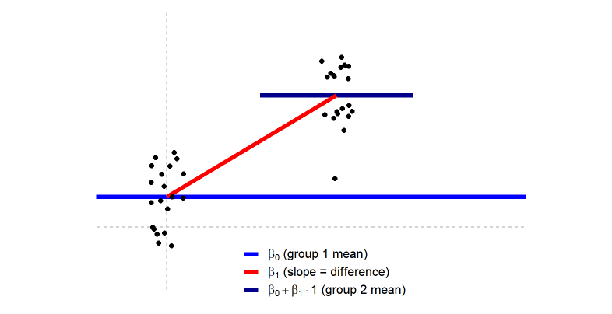

Forrás: [(Lindeløv, 2019)](https://paperpile.com/c/47ntK5/NE7Y)

Az eredetileg többszintű diszkrét változók esetében ugyanez a logika érvényesül. Ilyenkor az egyik szint — jellemzően a sorrendben első — lesz az alapszint, és egyben az intercepthez tartozó becslés. A változó további diszkrét szintjeihez tartozó slope-ok az egyes csoportok alapszinttől való eltéréseit mutatják. Ezek nullától való eltérése külön-külön tesztelhető.

**7. Ábra Több csoport különbségének ábrázolása regresszióként**

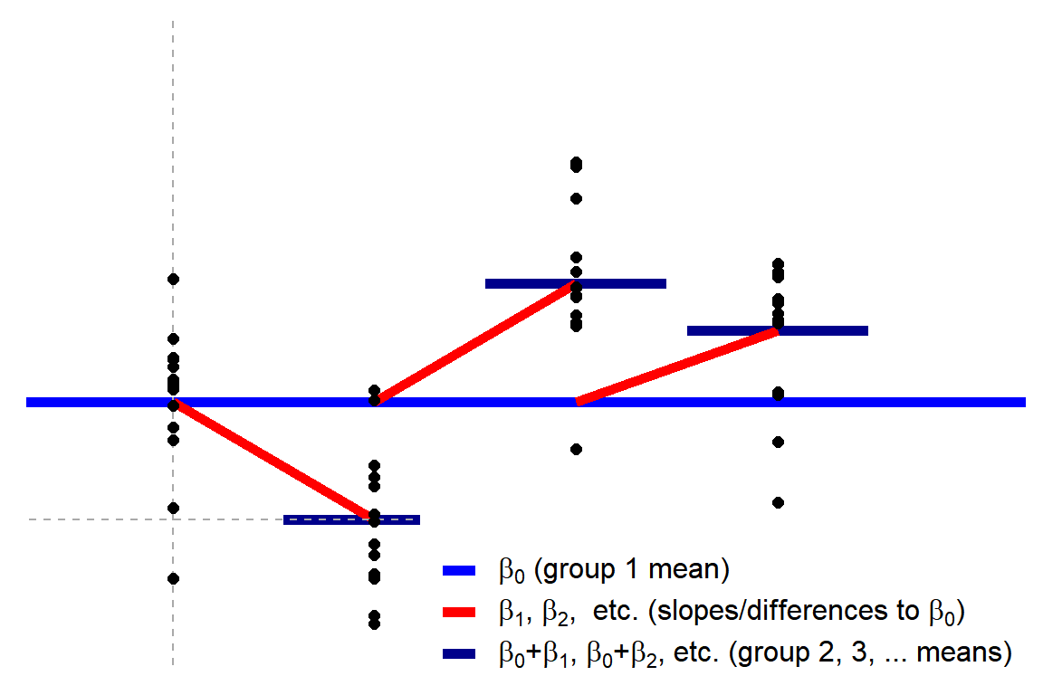

Forrás: [(Lindeløv, 2019)](https://paperpile.com/c/47ntK5/NE7Y)

A meta-regresszióhoz szükséges minimális elemszám a lineáris regresszióhoz hasonlóan attól függ, hogy hány moderátort vizsgálunk egyszerre. Fontos adalék, hogy ha diszkrét moderátor változót használunk, akkor a változó minden szintje egy külön prediktornak minősül, ami kevés kutatás esetén lehetetlenné teheti a meta-regresszió elvégzését. Például ahhoz, hogy egy négyszintű diszkrét változó moderáló hatását vizsgáljuk, minimum 5 kutatásra van szükség.

### Alcsoport elemzés (subgroup analysis)

Alcsoport elemzés segítségével csoportok hatásmérete közötti különbségeket hasonlíthatunk össze, azaz kategorikus változók mentén hasonlítjuk össze az összesített hatásméreteket. Az alcsoportokon belüli tanulmányokat a legtöbb esetben véletlen-hatású modellel vonjuk össze. Ezt követően egy Q tesztet alkalmazunk az alcsoportok összesített eredményei alapján annak megállapítására, hogy a csoportok szignifikánsan különböznek-e egymástól. Az alcsoport elemzés eredménye praktikusan megegyezik az eredménye a meta-regresszió eredményével, ha ott kategorikus prediktort használunk.

## Robusztusság ellenőrzése

A meta-analízis során fontos, hogy ellenőrizzük, hogy az eredményeink megbízhatóak-e, azaz nem valamilyen torzító tényezőnek köszönhetőek. Ez különösen fontos amiatt, mert egy meta-analízisben az elemszám (kutatások száma) jelentősen kisebb, mint egy elsődleges kutatásban. Továbbá előfordulhat, hogy egy gyengébb kutatás nagyobb résztvevőszáma miatt nagyobb súllyal kerül be a modellbe, így a végső eredmény torzított lesz. Ezért a szisztematikus torzításokat meg kell próbálnunk kiszűrni, ellensúlyozni, vagy jobb híján beszámolni róluk.

### Kiugró hatásméretek (outlierek)

Az outlierek egy meta-analízisben olyan hatásméretek, amelyek a többiektől távol esnek. Azonosításuk egyszerűbb, mint az elsődleges kutatásokban, mert abból indulunk ki, hogy a meta-analízis összesített hatásmérete maga a populáció hatásméret, így ha az összesített hatásméret konfidencia intervallumával nem fed át egy kutatás hatásméretének konfidencia intervalluma, azt outliernek tekinthetjük. Az outliereket általában biztonságosabb kizárni a meta-analízisből, mert a kiugró hatásméret valószínűsíthetően olyan kutatásból származik, ami az összes többitől jelentősen eltér. Az outlier keresés rekurzív folyamat, azaz ha kizárunk egy outliert, akkor újraszámolva az összesített hatásméretet, új outliert találhatunk [(Viechtbauer & Cheung, 2010)](https://paperpile.com/c/47ntK5/cQq8).

### Szenzitivitás elemzés

A szenzitivitás elemzések az eredmények robusztusságát hivatottak bizonyítani. Azaz azt, hogy a kapott összefüggések nem valamilyen torzítás eredményeként születtek-e. A gyakorlatban a szenzitivitás elemzésnek számít minden olyan elemzés, ami megmutatja, hogy az eredmények más módszerek használatával is lényegében változatlanok maradnak. A szenzitivitás elemzések gyakorlatilag olyan moderátor elemzések, amelyben a prediktorok valamilyen meta-tulajdonságára vonatkozó változók. Ilyen lehet a kutatások minősége/megbízhatósága, a kutatás publikálásának évszáma, a kutatás származási országa, vagy a labor, ahonnan az egyes kutatások származnak.

## Cikkek minőségének mérése

Minden meta-analízis csak annyira megbízható, amennyire az azt alkotó cikkek.

Azok a cikkek, amelyek nem elég körültekintően készültek, torz eredményt mutathatnak.

A torzító tényezőkre lehet következtetni a bevont források alapján.

Egyes kutatás fajtákra léteznek különböző ellenőrző listák, amelyek alapján felmérhető a kutatás minősége [(ld. Ma et al., 2020)](https://paperpile.com/c/47ntK5/rahq/?prefix=ld.). Az alábbiakban a randomizált klinikai kutatások (RCT-k) minőségével kapcsolatos megfontolásokat tárgyaljuk.

### Torzítás fajtái és forrásai az RCT-kben

A randomizált klinikai kutatások során a torzítás öt (+1) fő területen jelenhet meg.

1. Kiválasztási torzítás (selection bias): különbségek az összehasonlított csoportok tulajdonságaiban. A torzítás a nem véletlenszerű besorolásból vagy a besorolás tényének ismeretéből származhat (blinding hiánya).
2. Teljesítmény torzítás (performance bias): különbségek a kezelésben (pl. intervencióban). A torzítás a besorolás tényének ismeretéből származhat (blinding hiánya).
3. Detekciós torzítás (detection bias): Szisztematikus különbségek a csoportok között az eredmények meghatározásában. Akkor fordulhat elő, ha a csoportok különböznek a kimeneti információk gyűjtésének módjában vagy a kimenetek ellenőrzésének módjában.
4. Lemorzsolódási torzítás (attrition bias): csoport különbségek a lemorzsolódásban. A hiányos adatok mennyiségétől, természetétől, és kezelésétől függ.
5. Beszámolási torzítás (reporting bias): Abból ered, hogy a kutatás megtervezésében, lebonyolításában, elemzésében vagy terjesztésében részt vevő felek szelektíven hozzák nyilvánosságra vagy visszatartják az információkat.
6. Egyéb torzítások (other bias): olyan torzítások, amelyeket más torzítások nem fednek le.

Ezeknek a torzító tényezőknek a lehetőségét a publikáció alapján mérlegelni lehet. Ez alapján mindegyik torzításról meg kell ítélni, hogy ezekre alacsony, némi, magas, vagy ismeretlen mértékű a torzítás rizikója. A Cochrane Risk of Bias eszköz ezt segít felmérni [(Higgins et al., 2011)](https://paperpile.com/c/47ntK5/OE7S). Ezután tanulmányonként vagy összesítve is láthatjuk az egyes torzítások kockázatát.

**8. Ábra. A torzítási kockázatok ábrázolása forrásonként**

**9. Ábra. A torzítási kockázatok összesített ábrázolása az összes tanulmányra**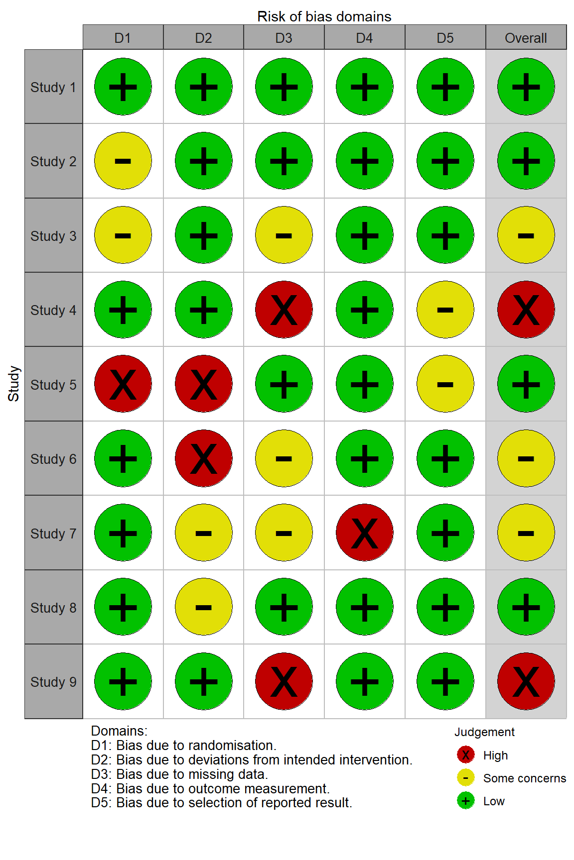

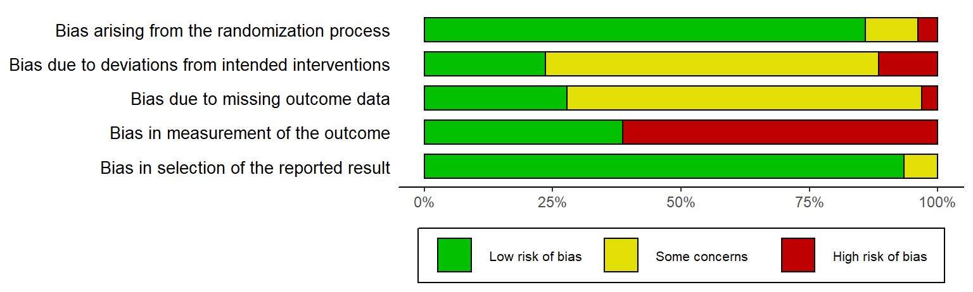

## Publikációs torzítások (publication bias)

A szisztematikus összefoglalók és meta-analízisek minőségét befolyásolja az, hogy az adott területen van-e jelentős torzítás a az eredmények közlésésében. A publikációs torzítás azért okozhat problémát a meta-analízisekben, mert a populáció hatásméret becslésében szisztematikus eltérést okozhat, például ha nem egyenlő arányban hiányoznak kutatások a hipotéziseket alátámasztó és cáfoló eredmények közül.

A közlési torzítások közé tartozik a publikációs torzítás (publication bias), amibe a késleltetett publikálási torzítás (delayed publication bias/time-lad bias/ pipeline bias) és az elhelyezkedésből fakadó torzítások tartoznak (location bias).

A késleltetett publikálási torzítás azt jelenti, hogy a szignifikáns eredményeket tartalmazó kutatásokat nem csak nagyobb számban publikálják, hanem gyorsabban is átmennek a publikálási folyamaton [(Stern & Simes, 1997)](https://paperpile.com/c/47ntK5/HW4k). A hipotéziseket nem igazoló kutatásokat a kutatók gyakran nem közlik, ami hozzájárul az ún. asztalfiók problémához, ami a szignifikáns eredmények túlsúlyát okozza a publikált tanulmányokban.

Az elhelyezkedésből fakadó torzítások közé tartozik a nyelvi torzítás, ami szerint a szignifikáns eredmények nagyobb valószínűséggel jelennek meg angol nyelvű szaklapokban. Szintén ide tartozik az idézési torzítás, ami szerint a szignifikáns eredményeket nagyobb valószínűséggel idézik máshol.

A közlési torzítások közé sorolható a szelektív eredmény közlés (selective outcome reporting), ami azt jelenti, hogy a szerzők több statisztikai teszt eredményei közül csak a szignifikáns eredményeket írják bele a cikkbe. Szintén ide sorolható még a szelektív analízis közlés torzítása is, ami akkor lép fel, amikor az adatokat indoklás nélkül transzformálják, összesítik. A többszörös publikációs torzítás azt jelenti, hogy a "sikeres" tanulmányok eredményeit nagyobb valószínűséggel közlik több folyóiratcikkben, ami megkönnyíti, hogy legalább egyet találjunk közülük. A tanulmányok eredményeinek több cikkben történő közlésének gyakorlatát "szalámi szeletelésnek" (salami slicing) is nevezik.

Habár a publikációs torzítást egy adott terület sajátja, így nem tudjuk teljesen kiküszöbölni, lehetőségünk van megbecsülni a mértékét [(Renkewitz & Keiner, 10/2019)](https://paperpile.com/c/47ntK5/hHCR). A meta-analízisek készítése során fontos, hogy a közési torzítást megpróbáljuk megbecsülni, és ha szükséges, korrigáljuk a kapott összesített hatásméretet a hiányzó kutatások becsült eredményeivel.

### Publikációs torzítás azonosítása

Számos publikációs torzítási módszer a kis tanulmányok hatásainak elképzelésén alapul. Ezek a megközelítések azt feltételezik, hogy csak a nagy hatásmérettel rendelkező kis tanulmányok kapnak szignifikáns eredményeket, és ezért kerülnek publikálásra. A publikációs torzítás mérésére számos módszer létezik, amelyek közül itt csak néhányra térünk ki. Az egyéb módszerekhez lásd többek között Renkewitz és Keiner [(10/2019)](https://paperpile.com/c/47ntK5/hHCR/?noauthor=1) valamint Harrer és mtsai [(2021)](https://paperpile.com/c/47ntK5/cXeG/?noauthor=1) tanulmányait.

Az egyik leggyakrabban használt eszköz a publikációs torzítás becslésére és ábrázolására a tölcsér ábra (funnel plot) használata. Ez a kis kutatások torzító hatását segít megbecsülni (small study bias). Mivel a kis mintaméret statisztikailag a nagyobb mérési hibát jelent, ezért az ilyen források gyakrabban jelentenek szélsőséges hatásméretet. Az ábrán az x tengelyen az egyes tanulmányok hatásméretét (a standardizált átlagos különbségként kifejezve), az y tengelyen pedig a standard hibát (a nagytól a kicsiig) mutatja. Az értelmezés megkönnyítése érdekében a grafikon tartalmazza azt az idealizált tölcsér formát is, amelyet a hatásméretektől elvárunk, ha nincs torzítás. A tölcsér közepén lévő függőleges vonal az átlagos hatásméretet mutatja. Small study bias hiányában a hatásméreteknek nagyjából a grafikonon látható tölcsér által lehatárolt alakot kell követniük, azaz a hatásméreteknek szimmetrikusan és tölcsérszerűen kell szétterülnie. Ha van torzítás, akkor a hatásméretek eloszlása aszimmetrikus.

**10. Ábra. Tölcsér ábra (funnel plot) torzítási hiba esetén**

Az aszimmetria és a statisztikai szignifikancia kapcsolatának vizsgálatára jó módszer a kontúros tölcsér diagramok használata. Az ilyen ábrák segíthetnek megkülönböztetni a publikációs torzítást az aszimmetria más formáitól. A kontúros tölcsér diagramok szürke sávjai az jelzik, hogy az egyes tanulmányok hatásméretei a szignifikancia melyik szintjét érik el. Különösen a p< 0,05 és p< 0,01 sávok fontosak, mivel az ebbe a területbe eső hatásméreteket hagyományosan szignifikánsnak tekintik. Amennyiben a hatásméretek 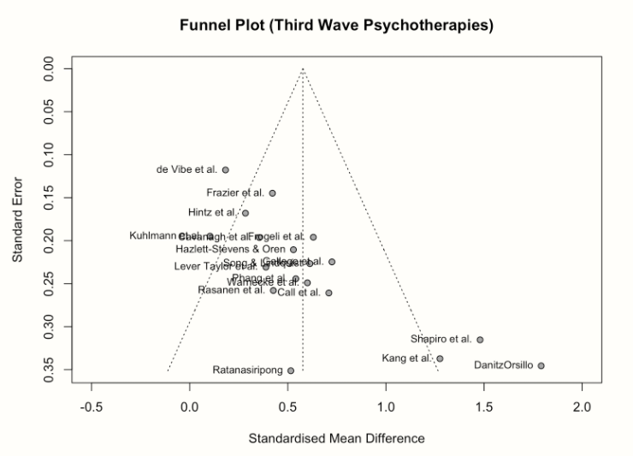

**11. Ábra. Kontúros tölcsér ábra (contour-enhanced funnel plot) torzítási hiba esetén**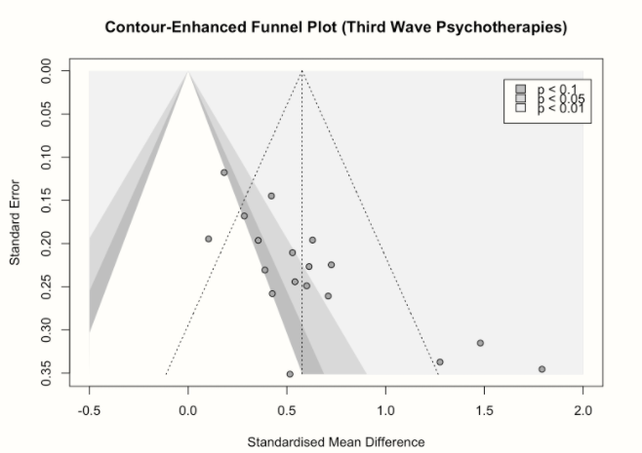

### Publikációs torzítás statisztikai vizsgálata és korrekciója

#### Egger teszt

A kis tanulmány torzítás egy számszerűsített mérése az Egger teszt, ami gyakorlatilag egy lineáris regresszió, ahol a súlyozott hatásméretet prediktáljuk a vizsgálat precizitásával (a hatásméret standard hibájának reciprokával). Ebben a modellben azt vizsgáljuk, hogy a regresszió tengelymetszete (intercept) jelentősen eltér-e a nullától, ahol a nulla érték a nulla precizitásnak felel meg (azaz ha a tanulmány standard hibája végtelenül nagy). Ha az eltérés szignifikáns, az kis tanulmány torzításra utalhat. Ennek a magyarázata az, hogy ha a nagy hatásmérettel rendelkező kis tanulmányok jelentősen felülreprezentáltak a meta-analízisben, az sok alacsony pontosságú tanulmányt jelent. Ekkor a prediktált érték nulla pontosság esetén nagyobb lesz, mint nulla, ami jelentős interceptet eredményez.

Mivel az Egger teszt regresszión alapul, ezért kevés tanulmány esetén a tesztnek túl alacsony lehet a statisztikai ereje az érvényes következtetéshez. Egy általános hüvelykujj szabály szerint legalább 10 hatásméret esetén alkalmazható a módszer [(Harrer et al., 2021)](https://paperpile.com/c/47ntK5/cXeG).

#### Trim-and-fill módszer

Habár a publikációs torzítás nem mérhető közvetlenül, a kis tanulmányok hatását használhatjuk helyettesítő eszközként, amely a publikációs torzításra utalhat. A tölcsér diagram aszimmetriájának kiigazítására szolgáló egyik legelterjedtebb módszer a Duval és Tweedie féle trim-and-fill módszer. A módszer lényege, hogy a "hiányzó" hatásokat addig számítja be, amíg a tölcsér diagram szimmetrikus nem lesz. Az így kapott "kibővített" adathalmaz összesített hatásmérete jelenti a becslést a kis tanulmányok hatásainak korrekciója során. A korrekció a tölcsér ábrán szélsőségeken elhelyezkedő hatásméretek levágásával és azok tükrözésével létrehozott új hatásméretekkel való feltöltésével történik. Így megbecsülhető az a valós hatásméret, ami kiigazítja a publikációs torzításból eredő felnagyított hatásméretet. A mesterségesen beillesztett hatásméreteket a tölcsér diagramon is ábrázolhatjuk.

#### PET-PEESE

Mint az előző technikák, a PET-PEESE is a kis tanulmány torzítás becslésére irányul [(Stanley, 2017)](https://paperpile.com/c/47ntK5/tZ8U). Valójában két módszer kombinációja: a precíziós hatásvizsgálat (PET) és a precíziós hatásbecslés standard hibával (PEESE).

A PET egy olyan regressziós eljárás, ami lényegét tekintve nagyon hasonló az Egger teszt működéséhez. A PEESE is egy regressziós eljárás, két dologban különbözik a PET-től: (1) a regressziós modellben a fő független változó a hatásméret varianciája (2) amíg a PET egy lineáris modellt illeszt a hatásméret és a standard hiba kapcsolatára, a PEESE egy négyzetes kapcsolatot feltételez. Ennek a modellezésnek az az oka, hogy a kis mintájú (ezáltal alacsony statisztikai erővel és magas standard hibával rendelkező) elemzések eredményei inkább akkor kerülnek publikálásra, amikor nagy hatásméreteket kapnak, míg a nagyobb mintaméretű (ezáltal magas statisztikai erővel és alacsony standard hibával rendelkező) elemzések eredményei a megbízhatóságuk miatt kis hatásnál is nagyobb valószínűséggel lesznek leközölve. A publikációs torzítás tehát nő a standard hibával, és ennek a kapcsolatnak a modellezésére a négyzetes függvény a legalkalmasabb.

A PET módszer pontosabb becslést ad, ha a valós hatás nulla, a PEESE módszer pedig ha az különbözik a nullától. A két módszer ellenkező torzítását kiküszöbölve a PET-PEESE módszer a PET-becslés statisztikai szignifikanciáját veszi annak alapjául, hogy végül a PET vagy a PEESE eredményét vegyék végső becslésnek. Ha a PET-becslés nem szignifikáns (a becsült hatásméret nem megkülönböztethető a nullától), akkor a PET eredményt veszik a végső becslésnek, máskülönben a PEESE-t [(Carter et al., 2019)](https://paperpile.com/c/47ntK5/lArz).

## Meta-analízis szoftverek

Anélkül, hogy a használható eszközök teljes spektrumát megpróbálnánk lefedni, az alábbiakban a jelenleg legszélesebb körben használt eszközöket mutatjuk be, előnyben részesítve az ingyenes és nyílt forráskódú programokat.

A protokoll írástól az eredmények elemzéséig teljeskörű támogatást nyújt a RevMan program [(Cochrane Reviews, 2014)](https://paperpile.com/c/47ntK5/bpLG). Azonban a Cochrane összefoglalók speciális formai és tartalmi követelményeire szabott szoftver sok esetben nem felel meg minden kutatói igénynek, ezért számos kutató több különböző programot használ a metaanalízis készítésének különböző fázisaiban. A cikkek gyűjtését, rendszerezését és szűrését táblázatkezelőben (Pl. Google Sheets, Microsoft Excel) vagy referencia kezelő szoftverrel (pl. Zotero, Mendeley, Endnote, stb.) célszerű végezni [(Lorenzetti & Ghali, 2013)](https://paperpile.com/c/47ntK5/XjcV). Az adatok összesítését, hatásméretek kiszámítását és elemzését végezhetjük kifejezetten metaanalízis elemző szoftverrel mint például a Comprehensive Meta-analysis (CMA) program [(Borenstein et al., 2013)](https://paperpile.com/c/47ntK5/uh9F), vagy általánosabb statisztikai programcsomaggal, mint pl. JASP [(JASP Team, 2018)](https://paperpile.com/c/47ntK5/0o0W), jamovi [(jamovi project, 2018)](https://paperpile.com/c/47ntK5/j8iQ) vagy IBM SPSS [(Field & Gillett, 2010)](https://paperpile.com/c/47ntK5/l1xq). A metaanalízis végzéséhez az egyik legrugalmasabb keretet az R statisztikai programnyelv biztosítja, amelyen keresztül számos, metaanalízis végzésére szolgáló csomag elérhető. Ezek közül a metafor [(Viechtbauer, 2010)](https://paperpile.com/c/47ntK5/zR5F) a legelterjedtebb és legjobban dokumentált [(Quintana, 2015)](https://paperpile.com/c/47ntK5/FEeD).

# Irodalomjegyzék

[Ben-Shachar, M., Lüdecke, D., & Makowski, D. (2020). *Automated Interpretation of Indices of Effect Size*.](http://paperpile.com/b/47ntK5/vTUR) <https://easystats.github.io/effectsize/articles/interpret.html>

[Borenstein, M., Hedges, L., Higgins, J., & Rothstein, H. (2013). *Comprehensive Meta-Analysis* (Version 3) [Computer software]. Biostat.](http://paperpile.com/b/47ntK5/uh9F) <https://www.meta-analysis.com/>

[Carter, E. C., Schönbrodt, F. D., Gervais, W. M., & Hilgard, J. (2019). Correcting for Bias in Psychology: A Comparison of Meta-Analytic Methods. *Advances in Methods and Practices in Psychological Science*, *2*(2), 115–144. https://doi.org/](http://paperpile.com/b/47ntK5/lArz)[10.1177/2515245919847196](http://dx.doi.org/10.1177/2515245919847196)

[Cochrane Reviews. (2014). *Review Manager (RevMan)* (Version 5.3) [Computer software]. The Cochrane Collaboration.](http://paperpile.com/b/47ntK5/bpLG)

[Denson, T. F., Spanovic, M., & Miller, N. (2009). Cognitive appraisals and emotions predict cortisol and immune responses: a meta-analysis of acute laboratory social stressors and emotion inductions. *Psychological Bulletin*, *135*(6), 823–853. https://doi.org/](http://paperpile.com/b/47ntK5/c8gL)[10.1037/a0016909](http://dx.doi.org/10.1037/a0016909)

[Field, A. P., & Gillett, R. (2010). How to do a meta-analysis. *The British Journal of Mathematical and Statistical Psychology*, *63*(3), 665–694. https://doi.org/](http://paperpile.com/b/47ntK5/l1xq)[10.1348/000711010X502733](http://dx.doi.org/10.1348/000711010X502733)

[Harrer, M., Cuijpers, P., Furukawa, T. A., & Ebert, D. D. (2021). *Doing Meta-Analysis with R*. https://doi.org/](http://paperpile.com/b/47ntK5/cXeG)[10.1201/9781003107347](http://dx.doi.org/10.1201/9781003107347)

[Higgins, J. P. T., Altman, D. G., Gøtzsche, P. C., Jüni, P., Moher, D., Oxman, A. D., Savovic, J., Schulz, K. F., Weeks, L., Sterne, J. A. C., Cochrane Bias Methods Group, & Cochrane Statistical Methods Group. (2011). The Cochrane Collaboration’s tool for assessing risk of bias in randomised trials. *BMJ* , *343*, d5928. https://doi.org/](http://paperpile.com/b/47ntK5/OE7S)[10.1136/bmj.d5928](http://dx.doi.org/10.1136/bmj.d5928)

[jamovi project. (2018). *jamovi* (Version 0.9) [Computer software].](http://paperpile.com/b/47ntK5/j8iQ) <https://www.jamovi.org>

[JASP Team. (2018). *JASP* (Version 0.9) [Computer software].](http://paperpile.com/b/47ntK5/0o0W) <https://jasp-stats.org/>

[Kassai, R., Futo, J., Demetrovics, Z., & Takacs, Z. K. (2019). A meta-analysis of the experimental evidence on the near- and far-transfer effects among children’s executive function skills. *Psychological Bulletin*, *145*(2), 165–188. https://doi.org/](http://paperpile.com/b/47ntK5/KZQd)[10.1037/bul0000180](http://dx.doi.org/10.1037/bul0000180)

[Krippendorff, K. (2011). *Computing Krippendorff’s alpha-reliability*.](http://paperpile.com/b/47ntK5/F4Py) <https://repository.upenn.edu/asc_papers/43/>

[Lakens, D., Hilgard, J., & Staaks, J. (2016). On the reproducibility of meta-analyses: six practical recommendations. *BMC Psychology*, *4*. https://doi.org/](http://paperpile.com/b/47ntK5/Ymxc)[10.1186/s40359-016-0126-3](http://dx.doi.org/10.1186/s40359-016-0126-3)

[Lindeløv, J. K. (2019). *Common statistical tests are linear models*.](http://paperpile.com/b/47ntK5/NE7Y) <https://lindeloev.github.io/tests-as-linear/>

[Lorenzetti, D. L., & Ghali, W. A. (2013). Reference management software for systematic reviews and meta-analyses: an exploration of usage and usability. *BMC Medical Research Methodology*, *13*, 141. https://doi.org/](http://paperpile.com/b/47ntK5/XjcV)[10.1186/1471-2288-13-141](http://dx.doi.org/10.1186/1471-2288-13-141)

[Ma, L.-L., Wang, Y.-Y., Yang, Z.-H., Huang, D., Weng, H., & Zeng, X.-T. (2020). Methodological quality (risk of bias) assessment tools for primary and secondary medical studies: what are they and which is better? *Military Medical Research*, *7*(1), 7. https://doi.org/](http://paperpile.com/b/47ntK5/rahq)[10.1186/s40779-020-00238-8](http://dx.doi.org/10.1186/s40779-020-00238-8)

[Moher, D., Shamseer, L., Clarke, M., Ghersi, D., Liberati, A., Petticrew, M., Shekelle, P., Stewart, L. A., & PRISMA-P Group. (2015). Preferred reporting items for systematic review and meta-analysis protocols (PRISMA-P) 2015 statement. *Systematic Reviews*, *4*, 1. https://doi.org/](http://paperpile.com/b/47ntK5/d0PX)[10.1186/2046-4053-4-1](http://dx.doi.org/10.1186/2046-4053-4-1)

[Nosek, B. A., & Lindsay, D. S. (2018). Preregistration becoming the norm in psychological science. *APS Observer*.](http://paperpile.com/b/47ntK5/AQwD) <https://www.psychologicalscience.org/observer/preregistration-becoming-the-norm-in-psychological-science/comment-page-1>

[Page, M. J., McKenzie, J. E., Bossuyt, P. M., Boutron, I., Hoffmann, T. C., Mulrow, C. D., Shamseer, L., Tetzlaff, J. M., Akl, E. A., Brennan, S. E., Chou, R., Glanville, J., Grimshaw, J. M., Hróbjartsson, A., Lalu, M. M., Li, T., Loder, E. W., Mayo-Wilson, E., McDonald, S., … Moher, D. (2021). The PRISMA 2020 statement: an updated guideline for reporting systematic reviews. *BMJ* , *372*, n71. https://doi.org/](http://paperpile.com/b/47ntK5/aBiE)[10.1136/bmj.n71](http://dx.doi.org/10.1136/bmj.n71)

[Quintana, D. S. (2015). From pre-registration to publication: a non-technical primer for conducting a meta-analysis to synthesize correlational data. *Frontiers in Psychology*, *6*. https://doi.org/](http://paperpile.com/b/47ntK5/FEeD)[10.3389/fpsyg.2015.01549](http://dx.doi.org/10.3389/fpsyg.2015.01549)

[Renkewitz, F., & Keiner, M. (10/2019). How to Detect Publication Bias in Psychological Research: A Comparative Evaluation of Six Statistical Methods. *Zeitschrift Für Psychologie*, *227*(4), 261–279. https://doi.org/](http://paperpile.com/b/47ntK5/hHCR)[10.1027/2151-2604/a000386](http://dx.doi.org/10.1027/2151-2604/a000386)

[Simmons, J. P., Nelson, L. D., & Simonsohn, U. (2011). False-positive psychology: undisclosed flexibility in data collection and analysis allows presenting anything as significant. *Psychological Science*, *22*(11), 1359–1366. https://doi.org/](http://paperpile.com/b/47ntK5/tfwd)[10.1177/0956797611417632](http://dx.doi.org/10.1177/0956797611417632)

[Stanley, T. D. (2017). Limitations of PET-PEESE and Other Meta-Analysis Methods. *Social Psychological and Personality Science*, *8*(5), 581–591. https://doi.org/](http://paperpile.com/b/47ntK5/tZ8U)[10.1177/1948550617693062](http://dx.doi.org/10.1177/1948550617693062)

[Stern, J. M., & Simes, R. J. (1997). Publication bias: evidence of delayed publication in a cohort study of clinical research projects. *BMJ* , *315*(7109), 640–645. https://doi.org/](http://paperpile.com/b/47ntK5/HW4k)[10.1136/bmj.315.7109.640](http://dx.doi.org/10.1136/bmj.315.7109.640)

[Veroniki, A. A., Jackson, D., Viechtbauer, W., Bender, R., Bowden, J., Knapp, G., Kuss, O., Higgins, J. P. T., Langan, D., & Salanti, G. (2016). Methods to estimate the between-study variance and its uncertainty in meta-analysis. *Research Synthesis Methods*, *7*(1), 55–79. https://doi.org/](http://paperpile.com/b/47ntK5/6Fs6)[10.1002/jrsm.1164](http://dx.doi.org/10.1002/jrsm.1164)

[Viechtbauer, W. (2010). Conducting Meta-Analyses in R with the metafor Package. *Journal of Statistical Software*, *36*(1), 1–48. https://doi.org/](http://paperpile.com/b/47ntK5/zR5F)[10.18637/jss.v036.i03](http://dx.doi.org/10.18637/jss.v036.i03)

[Viechtbauer, W., & Cheung, M. W.-L. (2010). Outlier and influence diagnostics for meta-analysis. *Research Synthesis Methods*, *1*(2), 112–125. https://doi.org/](http://paperpile.com/b/47ntK5/cQq8)[10.1002/jrsm.11](http://dx.doi.org/10.1002/jrsm.11)

[Watt, C. A., & Kennedy, J. E. (2016). Options for Prospective Meta-Analysis and Introduction of Registration-Based Prospective Meta-Analysis. *Frontiers in Psychology*, *7*, 2030. https://doi.org/](http://paperpile.com/b/47ntK5/lasZ)[10.3389/fpsyg.2016.02030](http://dx.doi.org/10.3389/fpsyg.2016.02030)

1. A preregisztráció egy időbélyegzővel ellátott, nyilvánosan hozzáférhető rögzített kutatási terv, ami legkésőbb az adatok elemzése előtt készül el.
2. Az egyes hatásméretek kiszámításához pl. ezt az online forrást ajánljuk <https://bookdown.org/MathiasHarrer/Doing_Meta_Analysis_in_R/formula.html>